Информационная газета 28 Отдела Надзорной Деятельности и профилактической работы
Пермского муниципального района

№ 31 от 11 августа 2016 г.

По оперативным данным по состоянию на 31 июля 2016 года на территории Пермского муниципального района произошло 55 пожара (в 2015 – 83) снижение на 33,73%, на которых погибло 9 человек (в 2015 – 14) снижение 35,71 %, в 2016 году получены травмы различной степени тяжести 3 (в 2015 – 6) снижение в 2 раза.

Приемка общеобразовательных учрежжений по соблюдению требований пожарной безопасности к новому учебному 2016-2017 году идет полным ходом.

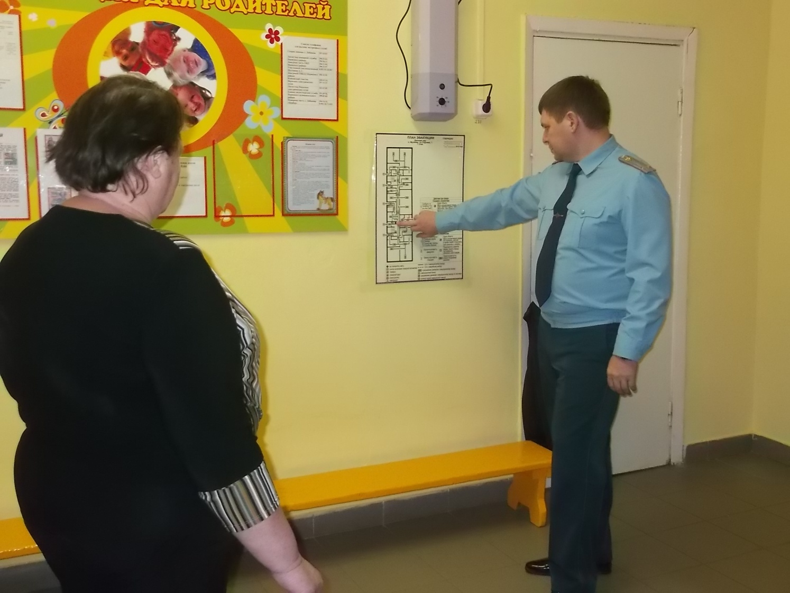
Дымовой пожарный извещатель.
Купите автономный пожарный извещатель в специализированном магазине и установите его на каждом этаже Вашего дома. Это недорогая защита для Вас и Вашей семьи. Установленная система пожарной сигнализации удваивают Ваши шансы на выживание. Ежемесячно чистите извещатель от пыли и не реже чер раз в год меняйте батарейку. Сами извещатели и др. оборудование должно быть заменено через десять лет, либо по рекомендации производителя.
Заместитель начальника 28 ОНПР Сыропятов М.В.
Электричество как источник пожара
Никогда не перегружайте сеть электрическими приборами. Не протягивайте электрический кабель по полу, под коварми и местах с высокой посещаемостью. Немедленно отключайте приборы от сети, если почувствуете, что прибор издает непрятный запах или видны искры. Затем пригласите квалифицированного мастера по ремонту, либо замените прибор на новый.
инспектор 28 ОНПР Казаринов П.В.
Использование отопительных приборов
Используя отопительные приборы следуйте иснтрукциям производителя. Перегрев, необычный запах и искры признаки того, что прибор должен быть отключен от сети, заменен или отремонтирован. Отключайте прибор от сети, когда он не используется. Используйте защитные колпаки (крышки), для предотвращения получения ожогов от нагреваемых поверхностей, особенно если в доме есть дети.
Ст. инспектор 28 ОНД Федотовских Е.С.

28 Отдел надзорной деятельности и профилактической работы по Пермскому муниципальному району
телефон: 294-67-61; e-mail: ond.28@yandex.ru.
тираж: 300 экз.

